2017年10月全国气候影响评价

概 述

2017年10月主要气候特点：全国平均气温为10.6℃，较常年同期（10.3℃）偏高0.3℃。全国平均降水量46.2毫米，较常年同期（35.8毫米）偏多29%。月内，登陆台风个数偏多，第20号台风“卡努”于10月16日登陆我国。受台风影响，华南北部前期的气象干旱基本有效缓解；华西秋雨雨量大、雨日多、影响大；华西至江淮地区出现强降雨。

一、基本气候概况与特点
1. 全国平均气温较常年同期偏高
2017年10月，全国平均气温10.6℃，较常年同期（10.3℃）偏高0.3℃（图1）。从空间分布看，除东北大部、新疆西北部、华北东部、黄淮、江淮及华南北部地区等地气温较常年同期偏低0.5～2℃，局部偏低2℃以上外，全国其余大部地区气温接近常年同期或偏高，其中青藏大部、西南地区西部、华南地区东部、内蒙古中部局部等地偏高1℃以上，西藏东北部、青海南部及四川西部等地偏高2～4℃（图2）。

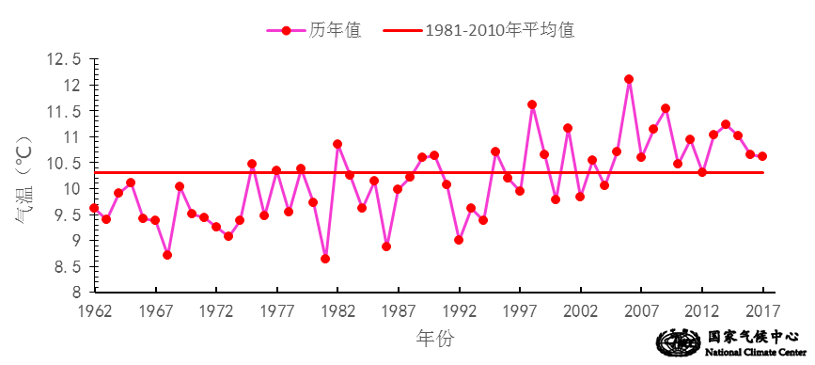
图1 10月全国平均气温历年变化（1961－2016年）
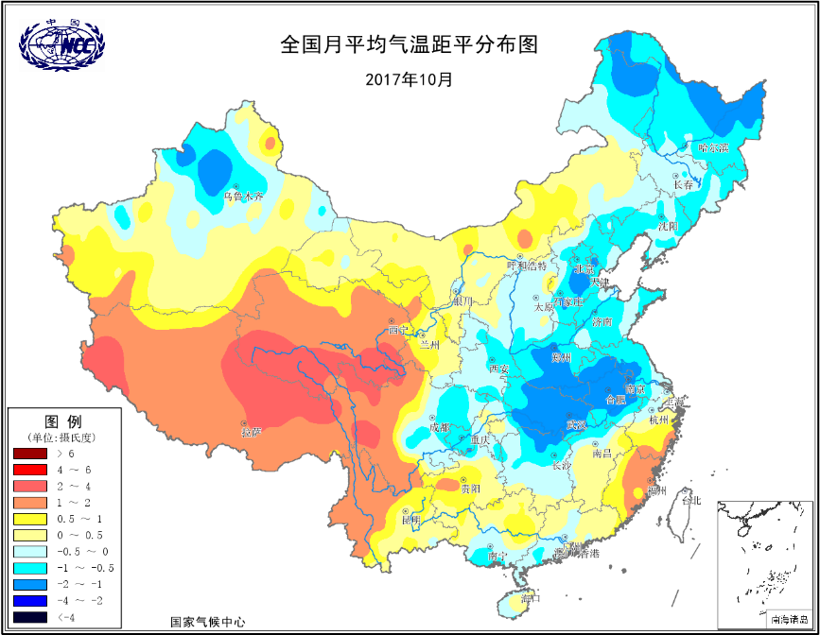
图2 2017年10月全国平均气温距平分布（℃）
2．全国平均降水量较常年同期明显偏多
10月，全国平均降水量46.2毫米，较常年同期（35.8毫米）偏多29%，为1961年以来第8高（图3）。从空间分布看，内蒙古中部及东北部、华北、黄淮、江淮、江南东部、华南大部、西南地区北部，以及新疆西南部、西藏东部部分地区、西南东北部等地降水量偏多2成以上，其中华北大部、黄淮北部、江淮、江汉以及华南东南部、新疆西南部部分等地偏多1～2倍，部分地区偏多2倍以上；东北大部、内蒙古西部和东部部分地区、西北地区西部、江南大部、华南南部以及新疆东部、西藏西部、云南西南部等地降水量较常年同期偏少2～8成，部分地区偏少8成以上（图4）。

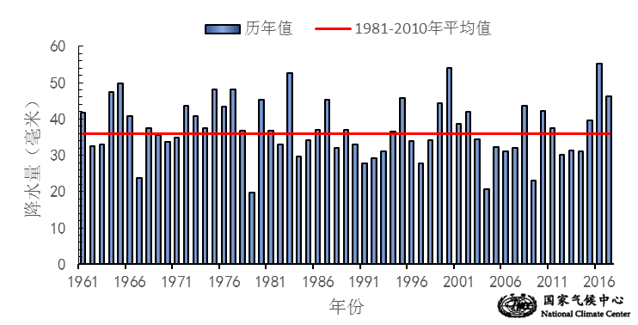

图3 10月全国平均降水量历年变化（1951－2016年）
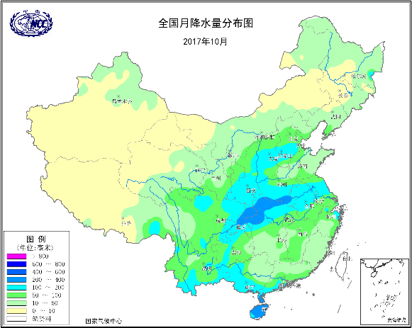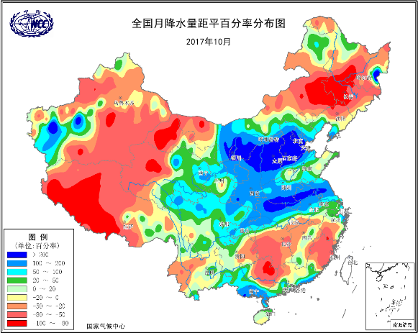
图4 2017年10月全国降水量分布图（毫米）（左）及降水量距平百分率（%）分布图（右）
3.全国大部地区日照时数接近常年同期
10月，西北地区东南部、西南地区东北部、黄淮地区南部、江淮、江南等地日照时数不足100小时；全国其余大部分地区日照时数普遍有100～300小时（图5）。与常年同期相比，全国大部分地区日照时数接近常年或偏少，其中华北南部、西北东部、黄淮、江淮、江南以及新疆北部等地偏少60小时以上，部分地区偏少超过90小时（图6）。
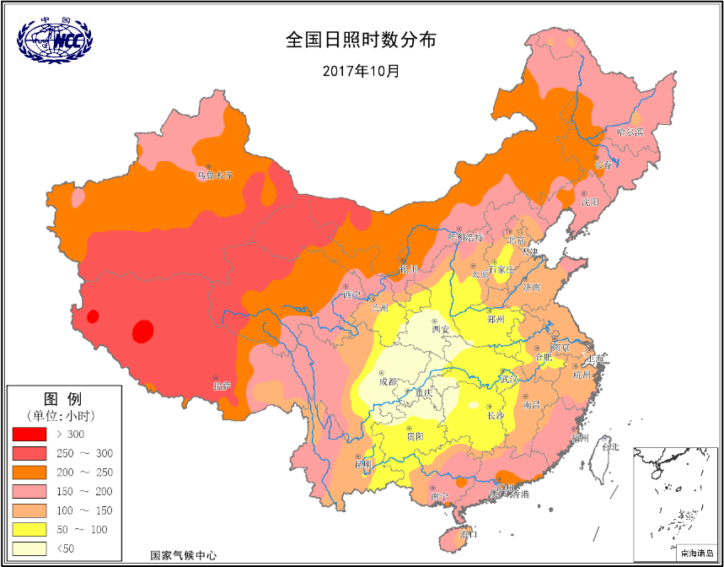
图5 2017年10月全国日照时数分布（小时）
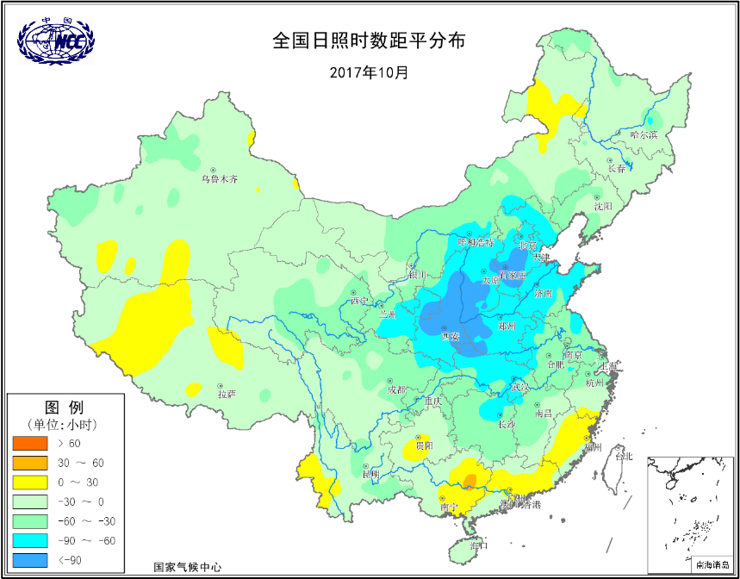
图6 2017年10月全国日照时数距平分布（小时）
二、极端气候事件监测及灾害影响评估
1．月极端事件监测
10月，全国共有274站次出现暴雨；6站日降水量达到极端事件监测标准，主要分布在浙江和陕西省；94站次日降水量超过月极大值,其中浙江石浦（286.7毫米）和陕西勉县（165.2毫米）2站突破历史极值。
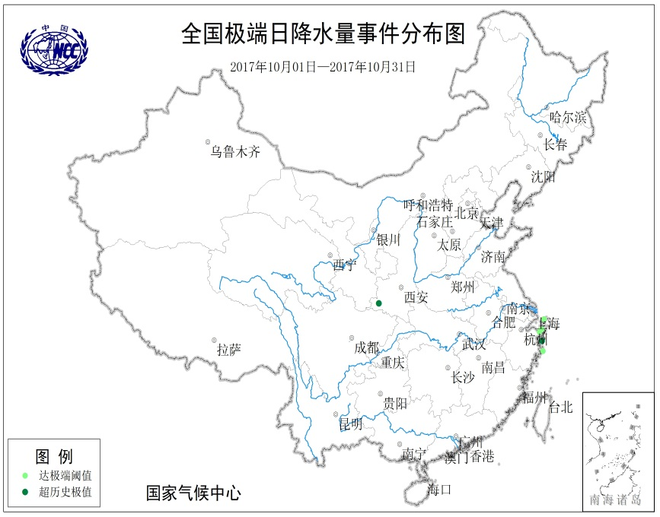
图7 10月全国极端日降水量事件分布图
2．第20号台风“卡努”于10月16日登陆我国。
2017年10月，在西北太平洋和南海上共有3个台风生成，其中1个登陆我国。台风生成个数较常年同期（3.6个）偏少0.6个（图8），登陆个数较常年同期（0.56个）偏多0.44个。

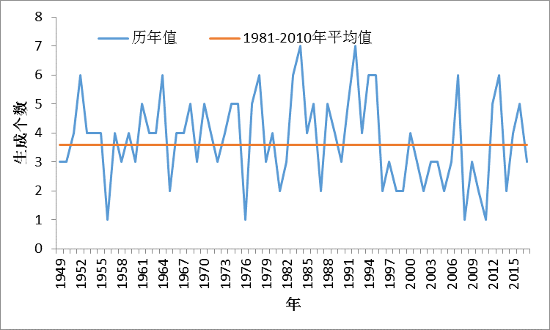
图8 1949-2017年历年10月生成台风个数
今年第20号台风“卡努”（KHANUN）于10月16日在广东省湛江市徐闻县沿海登陆，登陆时中心附近最大风力有10级（28米/秒），中心最低气压为988百帕。
受台风“卡努”和冷空气共同影响，浙江东部、广东东部沿海和雷州半岛、海南北部等地降水量有50～100毫米，其中，海南有34个乡镇超过100毫米，最大为海口市区209.7毫米；浙江东北部沿海局地达300～500毫米，象山局地点雨量达516毫米。另外，台湾省东部累计雨量超过400毫米，屏东局地雨量超过1000毫米。受台风“卡努”影响，浙江、福建、广东、海南岛北部等沿海地区出现8～9级大风，局地10～12级，广东番禺石油平台最大阵风14级（43米/秒）。
据统计，台风“卡努”共造成浙江、福建、广东、广西和海南5省（区）133万人受灾，46.6万人紧急转移，直接经济损失22.7亿元。
3．华西秋雨雨量大、雨日多、影响大。
8月24日（今年华西秋雨开始日）至10月31日，华西大部降水量在100毫米以上，其中陕西南部、四川东部和北部、贵州等地均有200 ～ 400毫米，湖北西部和北部、重庆中北部等地400～600毫米，局部地区可达600毫米以上。与常年同期相比，湖北、重庆、贵州北部、四川东部和北部、陕西南部等地降水量偏多5成以上，湖北大部、重庆北部等地偏多1至2倍，局地偏多超2倍（图9）。8月24日至10月31日，华西地区大部雨日超过30天，湖北大部、陕西南部、四川大部、重庆、贵州等地有30～40天，其中陕西南部、甘肃南部、四川东部和北部、湖北西部等地均有40天以上（图10）。与常年同期相比，上述大部地区雨日偏多5～10天，局地偏多15天以上。
华西秋雨频繁，造成部分地区洪涝灾害严重，局地还引发山体滑坡、泥石流等灾害，部分地区出现阴雨寡照天气，对作物秋收秋播不利。初步统计，8月24日以来 ，甘肃、陕西、四川、重庆、贵州、湖北、湖南7省（市）遭受暴雨洪涝及其引发的地质灾害，共造成654万人受灾，88人死亡，17人失踪；农作物受灾面积48万公顷，其中绝收12万公顷；直接经济损失121亿元。其中，湖北、贵州、陕西、重庆灾情较重。

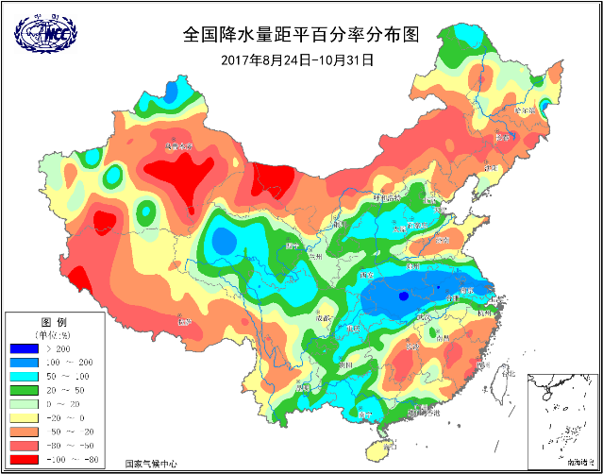
图9 2017年8月24日至10月31日全国降水量距平百分率
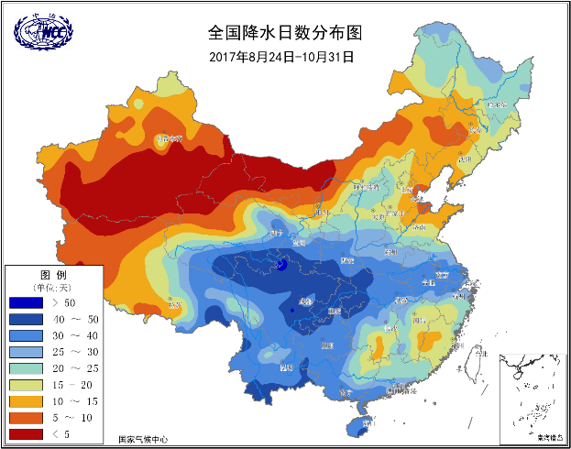
图10 2017年8月24日至10月31日全国降水日数分布图
4．华西至江淮地区出现强降雨。
10月上旬， 华西、江汉、江淮地区接连遭受两次强降雨袭击，降水量普遍超过50毫米，其中陕西南部、四川东部、湖北北部、江苏中部达100～250毫米，降水量是历史同期的两倍以上。
强降雨导致安徽、河南、湖北、重庆、四川、陕西等地遭受洪涝、滑坡、泥石流等灾害。强降雨天气造成上述6省（直辖市）17市（自治州）81个县（市、区）278万人受灾，23人死亡；5200余间房屋倒塌，2.4万间不同程度损坏；农作物受灾面积23.3万公顷，其中绝收5万公顷；直接经济损失32.6亿元。

三、气候专题影响评价
1．气候对农业影响
月内，西北地区东南部、黄淮西部、江淮、江汉和西南等地持续阴雨寡照，江淮、江汉和西南部分地区出现强降水，华南南部和浙江东部遭遇台风，农业生产受到不同程度的影响。
西北地区东南部、黄淮西部、江淮江汉和西南等地持续阴雨寡照影响秋收秋种。受今年“华西秋雨”东进北扩的影响，9月中旬至10月中旬，西北地区东南部、黄淮西部、江淮、江汉、西南地区大部日照偏少3～8成，阴雨日数有21～25天，部分地区达26～30天，导致玉米、花生、大豆、水稻等作物霉变、发芽，棉花烂桃烂铃，秋收作物产量、品质均有所下降；同时持续阴雨也导致部分农田发生湿渍害，影响适时秋播。
江淮江汉和西南等地遭受暴雨洪涝灾害。10月1-9日，安徽省宿州市、湖北省十堰市、陕西省商洛市、重庆市等地出现暴雨，部分地区农作物受淹。10月9-13日，河北、山西部分地区出现分散性强降雨，红枣、苹果等作物受灾。10月22-24日，四川、云南部分地区出现较强降雨，蔬菜、花卉等受灾。
台风造成部分作物倒伏。受今年第20号台风“卡努”影响，15-16日，广东、海南、广西和浙江等地出现大风、暴雨、洪涝灾害，秋收作物收晒受到不利影响，局部地区晚稻、甘蔗等出现倒伏。
2．气候对植被影响
极轨气象卫星监测显示：10月，东北平原大部、黄淮东部、江淮、江南东部、华南东部及西南部、西藏东部和青海南部部分地区植被长势较去年同期偏好；华北大部、江汉、华西大部、西南东部、华南北部、西北地区东部、以及新疆中部地区植被长势较去年同期偏差；全国其余大部地区植被长势接近去年同期（图11）。

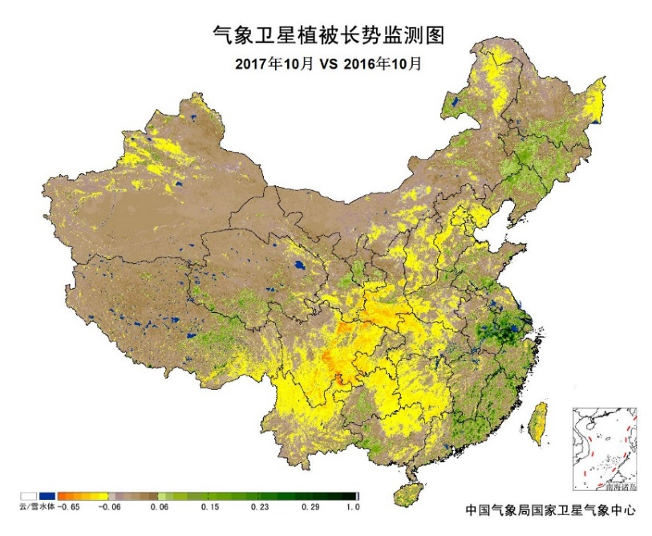
图11 2017年10月与2016年10月气象卫星植被长势监测对比
3．气候对水资源影响
根据降水-径流关系统计模型对7月我国七大江河流域水资源情势估算结果表明， 长江、海河、淮河、黄河、辽河、松花江、珠江流域径流深分别为44.0毫米、5.3毫米、29.8毫米、10.6毫米、6.2毫米、3.5毫米、51.3毫米。与常年值相比，长江、海河、淮河、黄河、珠江流域分别偏多25.4%、188.0%、125.5%、139.8%、23.7%，松花江流域偏少32.6%（图12）。
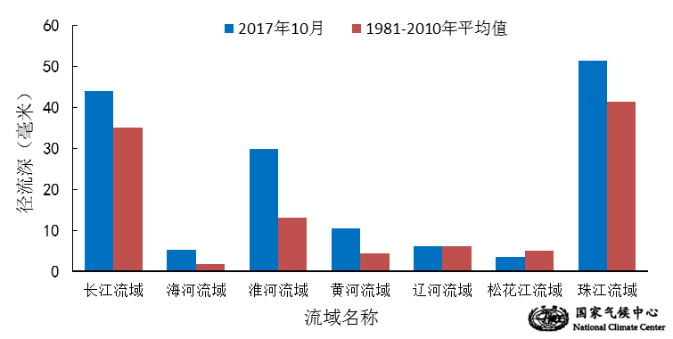
图12 2017年10月我国主要江河流域平均径流深及与常年同期比较

对全国主要大Ⅰ型（个别为大Ⅱ型）水库上游流域10月降水量距平百分率分析表明：75座水库中有43座水库上游流域降水量较常年同期偏多，其中偏多前10位的水库分别为河北省王快水库偏多468%，黄壁庄水库偏多偏多406%，山西省汾河水库偏多364%，河北省西大洋水库偏多335%，岗南水库偏多332%，山西省册田水库偏多253%，河南省宿鸭湖水库偏多253%，河北省官厅水库偏多231%，河南省鸭河口水库偏多202%，广西壮族自治区小江水库偏多185%等。其余32座水库偏少，其中偏少前10位的水库分别为西藏自治区满拉水库偏少100%，江西省洪门水库偏少88%，吉林省石头口门水库偏少86%，吉林省二龙山水库偏少83%，内蒙古自治区察尔森水库偏少81%，黑龙江省莲花大坝偏少74%，湖南省柘溪大坝偏少71%，浙江省紧水滩水库偏少67%，福建省水口水库偏少65%，黑龙江省镜泊湖水库偏少55%，安徽省花凉亭水库偏少52%，湖南省五强溪大坝偏少48%（图13）。
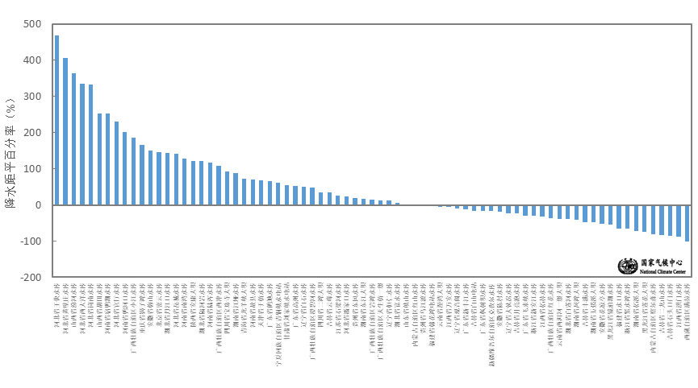图13 2017年10月全国主要大Ⅰ型水库上游流域降水量距平百分率（%）
4．气候对人体影响
10月，我国黄淮东部、江淮及其以南大部舒适日数在15天以上，其中西南地区东部和南部、华南东部及西部部分地区等地超过25天；全国其余地区在0～15天之间。与常年同期相比，除西南地区西部、西藏东南部、黄淮东部、东北中部等地部分地区偏多3～6天外，全国大部地区舒适日数接近常年同期或偏少，其中新疆大部、华北东部、黄淮西部、江淮、江汉、江南大部、华南等地偏少3～6天，局部地区偏少6天以上（图14）。

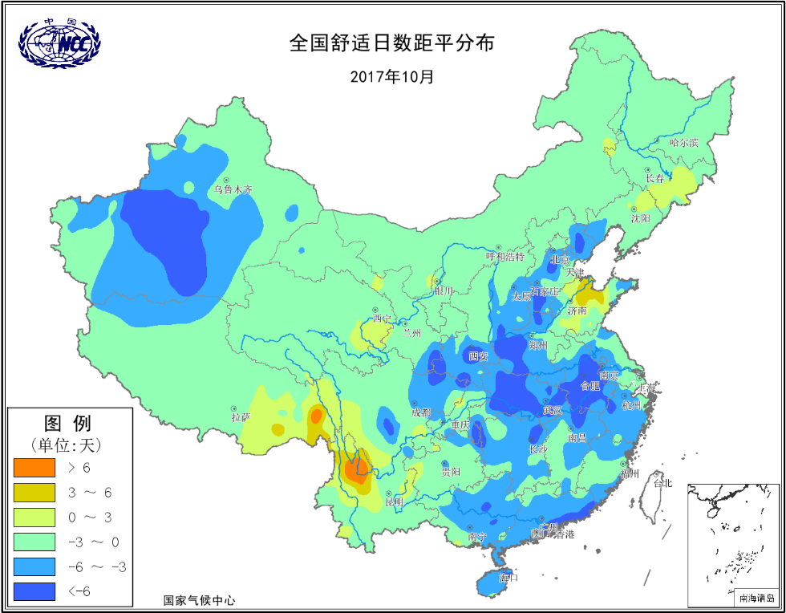
图14 2017年10月全国舒适日数距平分布（天）
5．气候对交通影响
10月，对我国交通运输影响较大的天气气候事件主要为台风、雾等。
受台风“卡努”影响，广西南宁吴圩国际机场延误航班7班，取消航班34班；15日，海南环岛高铁全部停售，14时起，海南海汽集团班车全部停运，18时起，海口美兰机场和三亚凤凰机场进出港航班全部取消。
10月19日上午，受大雾影响，石家庄机场37个出港航班、23个进港航班延误，4个航班备降外场。

6．大气环境容量评价
10月，内蒙古大部、东北大部、西藏中部、广东南部及海南等地大气环境容量为45～55吨/天/平方公里，大气对污染物的清除能力较强；其中，以上地区局部超过55吨/天/平方公里，大气对污染物的清除能力很强；全国其余大部地区为25～45吨/天/平方公里, 大气对污染物的清除能力一般（图15）。
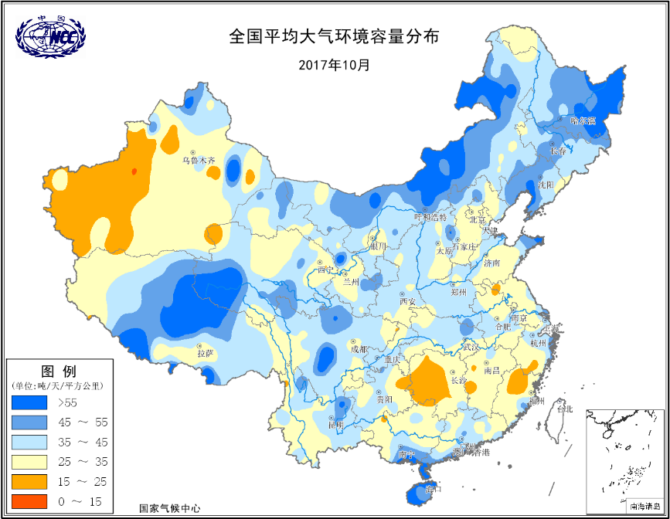
图15 2017年10月全国平均大气环境容量分布（吨/天/平方公里）

四、下月预评估
1. 预计11月江南南部和华南北部地区降水偏少、气温偏高，需要关注该地区气象干旱持续或发展。
2. 预计11月全国大部地区气温接近常年同期或偏高，影响我国的冷空气过程主要有四次，东北和华北东部需关注冷空气和霜冻对农作物所造成的冻害。
3. 预计11月气象条件不利于京津冀、长三角等地区的污染物扩散，需关注雾霾天气对人体健康和交通运输的不利影响。
4．预计11月新疆北部、西藏东部、青海东南部的雨雪过程较常年偏强，需关注雨雪灾害对生产生活的影响。
表1 2017年10月全国各省（区、市）月平均气温和降水量特征量统计
要素  地区(站) | 气温（℃） | 气温距平（℃） | 降水量  （毫米） | 降水量距平百分率（%）
全国 | 10.6 | 0.3 | 46.2 | 29.1
北京 | 11.3 | -0.9 | 67.0 | 199.1
天津 | 13.2 | -0.7 | 88.2 | 221.9
河北 | 12.0 | -0.8 | 81.1 | 221.8
山西 | 10.0 | -0.1 | 105.4 | 235.7
内蒙古 | 5.9 | 0.1 | 18.9 | 34.0
辽宁 | 10.0 | -0.4 | 36.9 | 8.8
吉林 | 6.3 | -0.5 | 15.4 | -46.3
黑龙江 | 3.7 | -1.0 | 20.3 | -22.5
上海 | 18.8 | 0.1 | 115.1 | 93.8
江苏 | 16.6 | -0.6 | 98.1 | 89.4
浙江 | 19.7 | 0.6 | 103.6 | 47.4
安徽 | 16.0 | -1.2 | 107.8 | 68.2
福建 | 22.5 | 1.3 | 25.2 | -53.8
江西 | 19.7 | 0.2 | 54.4 | -15.4
山东 | 14.5 | -0.4 | 44.0 | 33.3
河南 | 14.5 | -1.1 | 115.4 | 147.6
湖北 | 16.2 | -1.1 | 137.9 | 68.6
湖南 | 18.0 | -0.4 | 42.0 | -49.5
广东 | 24.0 | 0.1 | 91.3 | 55.0
广西 | 22.6 | 0.3 | 83.0 | 22.8
海南 | 25.4 | 0.0 | 290.4 | 2.1
四川 | 15.5 | 0.2 | 91.3 | 53.2
重庆 | 17.3 | -0.6 | 180.4 | 88.9
贵州 | 16.8 | 0.5 | 73.6 | -17.0
云南 | 18.1 | 0.8 | 86.6 | -4.2
西藏 | 7.3 | 1.8 | 16.7 | -24.1
陕西 | 12.0 | -0.3 | 135.3 | 147.3
甘肃 | 8.5 | 0.3 | 50.7 | 62.5
青海 | 4.3 | 1.8 | 31.1 | 59.5
宁夏 | 8.6 | 0.2 | 45.9 | 155.0
新疆 | 8.8 | 0.1 | 7.8 | -30.4
注：全国月平均气温和月降水量采用面积加权平均计算得到。

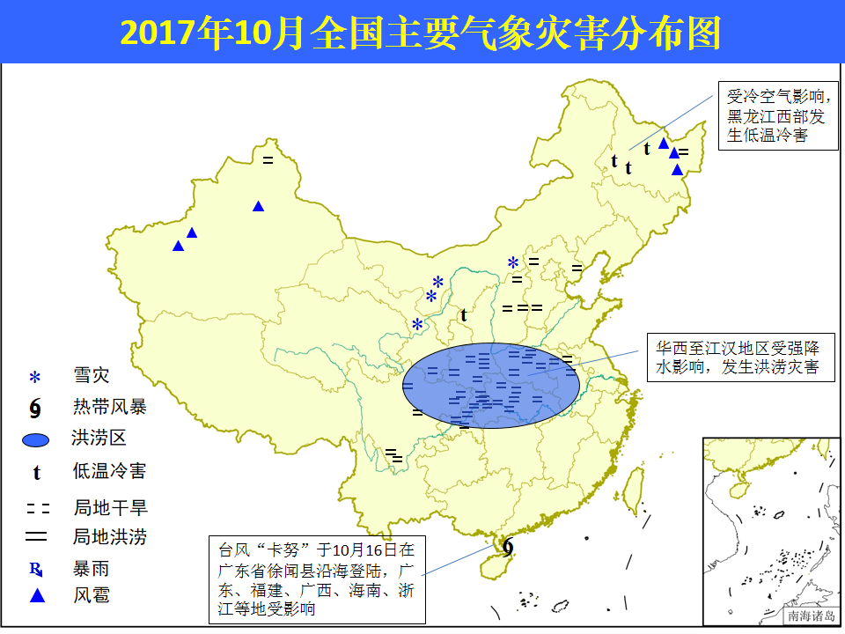
2017年10月全国主要气象灾害分布图

主班：王启祎 签发：王有民

